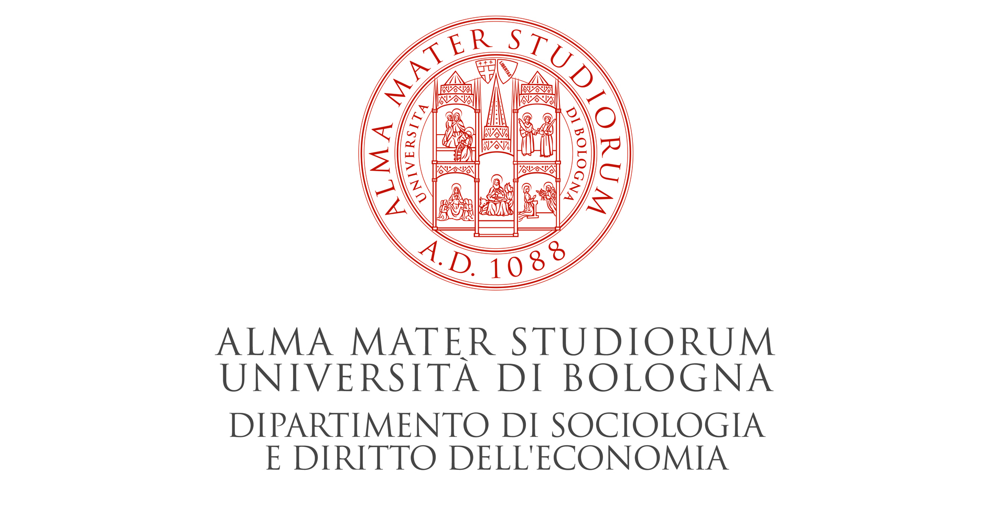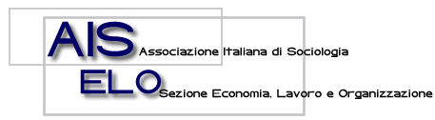

Giovani e mercato del lavoro:
instabilità, transizioni, partecipazione, politiche

Bologna, 1 Febbraio 2013
Dipartimento di Sociologia e Diritto dell’Economia
Scuola di Scienze Politiche - Università di Bologna
Strada Maggiore 45 - Bologna

Programma

ore 10 – Accoglienza partecipanti (Aula Poeti)

ore 10,30 – Saluti e Apertura dei lavori
Dario Braga (Pro-rettore alla ricerca – Univ. di Bologna)
Giovanni Pieretti (Direttore Dipartimento di Sociologia e Diritto dell’Economia – Univ. di Bologna)
Presentazione dei lavori: Roberto Rizza (Univ. di Bologna)

ore 11 Sessione plenaria d’apertura

Presiede: Paolo Zurla (Università di Bologna)

Globalization, Rising Uncertainty and Changes in Social Inequality in Modern Societies
Hans-Peter Blossfeld (European University Institute)

I giovani tra disoccupazione e sovraistruzione
Emilio Reyneri (Università di Milano Bicocca)

Discussione

ore 13,30 Lunch

**********************************************************************************
**************************************************************
ore 14,30 Sessioni parallele

Prima sessione – Giovani, mercato del lavoro e instabilità
Coordina: Roberto Rizza (Università di Bologna)

Relazione introduttiva: Flessibilità e precarietà fra Europa e Italia
Paolo Barbieri (Università di Trento)

The impact of labour market flexibilization on the first transition to the adult life in different Welfare States System: does stability contract matter? Sonia Bertolini (Università di Torino), Dirk Hofacker (University of Mannheim), Paola Torrioni (Università di Torino)

Traiettorie contrattuali e salariali a inizio carriera: il ruolo della classe sociale di origine. Evidenze dal panel italiano AD-SILC Michele Raitano (Università La Sapienza Roma) e Emanuela Struffolino (Università di Milano Bicocca)

Chi un impiego ce l’ha. Investigare la qualità dell’esperienza di lavoro dei giovani all’interno delle organizzazioni in prospettiva intergenerazionale Francesco Marcaletti (Università Cattolica Milano) e Emma Garavaglia (Università Cattolica Milano)

Giovani operatori dei call center tra instabilità, intrappolamento e insicurezza Rita Palidda (Università di Catania)

Contributed papers
Il lavoro freelance: precarietà o opportunità? Alessandro Gandini (Università degli Studi di Milano)

La carriera scientifica e le differenze di genere: un case study sulle giovani generazioni di ricercatori del Consiglio Nazionale delle Ricerche italiano Manuela Bussola (ISTAT) e Federica Pellizzaro (ISTAT)

****************************************************************************************
**************************************************************

Seconda sessione – Giovani e transizione dall’istruzione al lavoro/1
Coordina: Nicola De Luigi (Università di Bologna)

Relazione introduttiva: I dottori di ricerca in Italia: composizione ed esiti occupazionali
Gabriele Ballarino (Università di Milano)

Working during higher education and post-graduation occupational outcomes. A comparative study Giampiero Passaretta (Università di Milano Bicocca) e Moris Triventi (Università di Milano Bicocca)

Le reti sociali dei neolaureati: status dei nodi e forza dei legami nella transizione tra università e mercato del lavoro Ivana Pais (Università Cattolica Milano) e Claudia Girotti (Almalaurea)

Le imprese e i laureati. Un’analisi dei modelli di selezione ed impiego Gabriele Blasutig (Università di Trieste)

Troppo choosy? Relazione tra salario, sicurezza e coerenza occupazionale dei giovani italiani Marianna Filandri (Università di Milano Bicocca), Nicola Negri (Università di Torino) e Tania Parisi (Università di Torino)

Contributed papers
Il ruolo della famiglia nelle scelte formative e lavorative dei giovani Mafalda D’Onofrio (Isfol) e Giovanna Linfante (Isfol)

Attivazione personale e utilizzo dei canali di ricerca del lavoro dei neolaureati italiani Luca Pesenti (Università Cattolica Milano) e Silvia Ghiselli (Almalaurea)

Terza sessione – Giovani e transizione dall’istruzione al lavoro/2
Coordina: Barbara Giullari (Università di Bologna)

Relazione introduttiva: Quando viene meno la domanda di lavoro: scenari di transizioni incompiute
Adriana Luciano (Università di Torino)

Il mercato del lavoro italiano agli occhi dei diplomati eccellenti
Giancarlo Gasperoni (Università di Bologna)

Immaginare il lavoro nella società della conoscenza: gli studenti in uscita dalla scuola e le rappresentazioni del futuro professionale
Manuela Olagnero (Università di Torino) e Giulia Maria Cavaletto (Università di Torino)

Giovani NEET e accesso al primo impiego. Orizzonti temporali e nuovi connotati per una categoria ambigua
Fabio Gaspani (Università di Milano Bicocca) e Tiziano Gerosa (Università di Milano Bicocca)

Le transizioni scuola-formazione-lavoro dei giovani con una qualifica professionale
Anna Teselli (Ires)

Contributed papers
Riscoprire il lavoro tecnico-manuale. Le professioni ‘cambiano faccia’ in una ricerca azione con i giovani torinesi Roberto Di Monaco (Università di Torino) e Silvia Pilutti (Prospettive Ricerca Socio-economica)

L’Evoluzione e l’efficacia occupazionale dei percorsi di IeFP in Italia Massimo De Minicis (Isfol)

****************************************************************************************
**************************************************************

Quarta sessione – Giovani, lavoro e partecipazione
Coordina: Alessandro Martelli (Università di Bologna)

Relazione introduttiva: La libertà prima di tutto…
Raffaele Rauty (Università di Salerno)

Rappresentazioni della precarietà in Italia. Storie individuali e collettive, immaginari sociali e soggettività Annalisa Murgia (Université de Louvain)

Unconventional Political Participation of Young Precarious Workers. A comparative perspective on Italy and Greece Alice Mattoni (University of Pittsburg) e Markos Vogiatzoglou (European University Institute)

Organizzare i disorganizzati: percorsi di rinnovamento generazionale in un’organizzazione sindacale Alessandro Coppola (Politecnico di Milano) e Daniele Di Nunzio (Ires)

Crisi, lavoro, futuro. Un’etnografia generazionale della provincia di Alessandria Michele F. Fontefrancesco (Università di Torino – Durham University)

Contributed papers
La marginalità dei giovani nel mondo del lavoro: frustrazione (e qualche stimolo) alla partecipazione politica Valerio Lastrico (Università di Milano)

I giovani e il lavoro: oppressi da un modello culturale che li conduce alla solitudine? Barbara Barabaschi (Università Cattolica di Milano-Piacenza)
Quinta sessione – Giovani, lavoro e welfare
Coordina: Riccardo Prandini (Università di Bologna)

Relazione introduttiva: De-generazione: il patto violato
Giovanni Battista Sgritta (Sapienza - Università di Roma)

Tra capacitazione e attivazione: una comparazione tra politiche locali per le giovani generazioni Giulia Cordella (Fondazione Volontariato e Partecipazione Lucca) e Sara E. Masi (Fondazione Volontariato e Partecipazione Lucca)

Giovani precari tra rischi di mercato, risorse di welfare e ruolo della famiglia. Una ricerca in venti città europee Lara Maestripieri (Politecnico di Milano) e Stefania Sabatinelli (Politecnico di Milano)

Sistemi di welfare e giovani: i risultati di un’analisi multivariata nei paesi dell’Unione Europea
Francesca Bergamante (Isfol), Tiziana Canal (Isfol), Valentina Gualtieri (Isfol)

Una simulazione degli effetti della crisi tra generazioni: la riforma degli ammortizzatori sociali bilancerà le tutele? Elena Cappellini (Irpet), Letizia Ravagli (Irpet), Nicola Sciclone (Irpet)

Contributed papers

Oltre la crisi. Strategie e percorsi biografici dei giovani italiani in un’ottica di genere Mariella Nocenzi (Sapienza - Università di Roma)

Il dibattito scientifico sui giovani in transizione e le implicazioni di policy: to NEET or not to NEET? Guido Cavalca (Università di Salerno)

**********************************************************************************
**************************************************************

ore 17 Sessione plenaria conclusiva
Giovani, lavoro e partecipazione sociale: i nodi irrisolti tra analisi e implicazioni di policy

Modera: Franca Alacevich (Università di Firenze)
Intervengono:
Paolo Barbieri (Università di Trento)
Gabriele Ballarino (Università di Milano)
Adriana Luciano (Università di Torino)
Raffaele Rauty (Università di Salerno)
Emilio Reyneri (Università di Milano Bicocca)
Giovanni Battista Sgritta (Sapienza - Università di Roma)

Segreteria scientifica e organizzativa
Nicola De Luigi (Università di Bologna): nicola.deluigi@unibo.it
Alessandro Martelli (Università di Bologna): a.martelli@unibo.it
Roberto Rizza (Università di Bologna): roberto.rizza@unibo.it

